**Requerimento Nº 1772/2022**

Solicita ao Prefeito Igor Soares, chefe do Poder Executivo, informações sobre a possibilidade de campanha afim de estabelecer o atendimento multidisciplinar acolhedor e terapêutico para as mulheres mastectomizadas ou em tratamento de quimioterapia ou radioterapia contra o câncer de mama no Sistema de Saúde de nosso município – Itapevi - SP.

**REQUEIRO** à Mesa, após ouvido o Douto Plenário, na forma regimental vigente, que seja oficializado ao Excelentíssimo Senhor Igor Soares Ebert, Prefeito Municipal, informações sobre a possibilidade de campanha afim de estabelecer o atendimento multidisciplinar acolhedor e terapêutico para as mulheres mastectomizadas ou em tratamento de quimioterapia ou radioterapia contra o câncer de mama no Sistema de Saúde de nosso município – Itapevi - SP.

**Justificativa**

Senhor Presidente,

Senhoras Vereadoras,

Senhores Vereadores,

Afim de que as mulheres mastectomizadas ou em tratamento de quimioterapia ou radioterapia contra o câncer de mama receberem atendimento multidisciplinar acolhedor e terapêutico, a ser disponibilizado nas unidades do Sistema Único de Saúde, no âmbito de nosso município, para que ofereçam serviços de atenção, prevenção, diagnóstico, tratamento, reabilitação e cuidados da respectiva enfermidade.

Certo do pronto atendimento e costumeira atenção desde já agradeço.

Sala das Sessões Bem-vindo Moreira Nery, 15 de agosto de 2022.

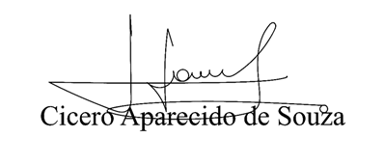

**Vereador Aparecido - **